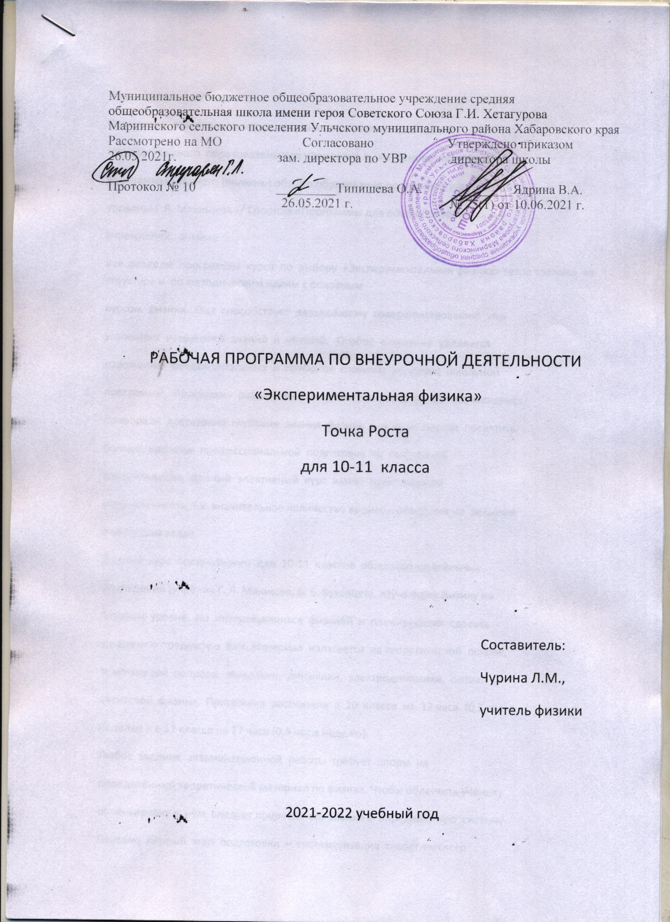
Муниципальное бюджетное общеобразовательное учреждение средняя общеобразовательная школа имени героя Советского Союза Г.И. Хетагурова Мариинского сельского поселения Ульчского муниципального района Хабаровского края
Рассмотрено на МО Согласовано Утверждено приказом
26.05 2021г. зам. директора по УВР директора школы

Протокол № 10 _________Типишева О.А. _________Ядрина В.А.
26.05.2021 г. № 75(1) от 10.06.2021 г.

РАБОЧАЯ ПРОГРАММА ПО ВНЕУРОЧНОЙ ДЕЯТЕЛЬНОСТИ
«Экспериментальная физика»
Точка Роста
для 10-11 класса

Составитель:
Чурина Л.М.,
учитель физики

2021-2022 учебный год

Пояснительная записка
Программа элективного курса составлена с учетом требований
государственного образовательного стандарта и на основе авторской
программы среднего (полного) общего образования по физике (профильный
уровень) Г.Я. Мякишева // Сборник «Программы для общеобразовательных
учреждений. Физика
Все разделы программы курса по выбору «Экспериментальная физика» тесно связаны по структуре и по методическим идеям с основным
курсом физики. Она способствует дальнейшему совершенствованию уже
усвоенных учащимися знаний и умений. Особое внимание уделяется
изложению фундаментальных и наиболее сложных вопросов школьной
программы. Программа разработана с таким расчетом, чтобы обучающиеся
приобрели достаточно глубокие знания физики и в вузе смогли посвятить
больше времени профессиональной подготовке по выбранной
специальности. Данный элективный курс имеет практическую
направленность, т.к. значительное количество времени отводится на решение
физических задач.
Данный курс предназначен для 10-11 классов общеобразовательных
учреждений (учебник Г. Я. Мякишев, Б. Б. Буховцев), изучающих физику на
базовом уровне, но интересующихся физикой и планирующих сдавать
экзамен по предмету в ВУЗ. Материал излагается на теоретической основе,
включающей вопросы механики, динамики, электродинамики, оптики и
квантовой физики. Программа рассчитана в 10 классе на 17 часа (0,5 час в
неделю) и в 11 классе на 17 часа (0,5 час в неделю).
Любое задание экзаменационной работы требует опоры на
определѐнный теоретический материал по физике. Чтобы облегчить ученику
ориентировку в нѐм, следует привести его знания в определѐнную систему.
Поэтому первый этап подготовки – систематизация теоретического
материала. Нужно, во-первых, актуализировать знания по определѐнному
блоку физического материала; во-вторых, выстроить их в систему, удобную
для решения задач. При решении задач особое внимание уделяется
последовательности действий, анализу физического явления, анализу
полученного ответа. При повторении обобщаются, систематизируются как
теоретический материал, так и приемы решения задач, принимаются во
внимание цели повторения при подготовке к единому государственному
экзамену.
Данный курс дает учащимся больше возможностей для самопознания,
он сочетает в себе логику и полет фантазии, вдумчивое осмысление условий
задач и кропотливую работу по их решению, рассматриваются различные
приемы решения задач. Задания подбираются учителем исходя из
конкретных возможностей учащихся. Подбираются задания технического
содержания, качественные, тестовые, а также – творческие
экспериментальные. На занятиях элективного курса изучаются теоретические
вопросы, которые не включены в программу базового уровня. На занятиях
применяются коллективные и индивидуальные, а также групповые формы
работы: решение и обсуждение решения задач, самоконтроль и самооценка,
моделирование физических явлений.
Задачи курса:
• развитие физической интуиции;
• приобретение определенной техники решения задач по физике в
соответствии с возрастающими требованиями современного уровня
процессов во всех областях жизнедеятельности человека.
Цель курса:
• развитие самостоятельности мышления учащихся, умения
анализировать, обобщать;
• формирование метода научного познания явлений природы как базы
для интеграции знаний;
• создание условий для самореализации учащихся в процессе обучения.
Необходимость создания данного курса вызвана тем, что требования к
подготовке по физике выпускников школы возросли, а количество часов,
предусмотренных на изучение предмета, сократилось.
Программа курса предполагает проведение занятий в виде лекций и
семинаров, а также индивидуальное и коллективное выполнение заданий.
Разбираются особенности решения задач в каждом разделе физики,
проводится анализ решения, и рассматриваются различные методы и приемы
решения физических задач. Постепенно складывается общее представление о
решении задач как на описание того или иного физического явления
физическими законами. Учащиеся, в ходе занятий, приобретут:
-навыки самостоятельной работы;
-овладеют умениями анализировать условие задачи,
переформулировать и перемоделировать, заменять исходную задачу другой
задачей или делить на подзадачи;
-составлять план решения,
-проверять предлагаемые для решения гипотезы (т.е. владеть
основными умственными операциями, составляющими поиск решения
задачи).
Содержание рабочей программы
10 класс
Кинематика материальной точки (3 часов)
Построение и чтение графиков законов равномерного и
равноускоренного движения. Свободное падение. Баллистика. Основные
параметры баллистического движения. Движение тела по окружности.
Относительность движения.
Динамика (2,5 часов)
Законы Ньютона. Равнодействующая сила. Силы в природе. Сила
тяжести. Сила упругости. Вес тела. Сила трения. Закон всемирного
тяготения. Движение тел по наклонной плоскости. Движение системы
связанных тел.
Статика (1 час)
Условия равновесия твердого тела. Виды равновесия.
Законы сохранения (2 часа)
Импульс силы и импульс тела. Закон сохранения импульса. Работа.
Мощность. Энергия. Закон сохранения энергии. Упругие и неупругие
столкновения.
Основы МКТ. Газовые законы (1 часа)
Основное уравнение МКТ. Уравнение состояния идеального газа.
Газовые законы.
Термодинамика (3,5 часов)
Внутренняя энергия. Работа газа. Количество теплоты. Уравнение
теплового баланса. Первый закон термодинамики. Графический способ
решения задач. КПД тепловых двигателей. Влажность. Поверхностное
натяжение. Капиллярное явление. Механические свойства твердых тел.
Основы электростатики (2 часа)
Закон Кулона. Теорема Гаусса. Поверхностная плотность заряда.
Потенциал и разность потенциалов. Энергия взаимодействия зарядов.
Диэлектрики и проводники в электростатическом поле. Конденсаторы.
Электроемкость. Соединение конденсаторов.
Законы постоянного тока (2 часа)
Закон Ома для участка цепи. Соединение проводников. Расчет
сопротивления сложных электрических цепей. Закон Ома для полной цепи.
Правила Кирхгофа. Электрический ток в различных средах.
11 класс
Электромагнетизм (3,5 часов)
Магнитное поле. Магнитная индукция. Магнитный поток. Действие
магнитного поля на проводник с током. Сила Ампера. Действие магнитного
поля на движущийся заряд. Сила Лоренца. Электромагнитная индукция.
Самоиндукция. Принцип работы ускорителей и циклотронов. Масс-спектрограф.
Механические колебания (1,5 часа)
Гармонические колебания. Кинематика и динамика механических
колебаний. Превращения энергии. Простейшие колебательные системы.
Динамический и энергетический способ решения задач. Сложение
гармонических колебаний. Резонанс.
Электромагнитные колебания (1,5 часа)
Колебательный контур. Превращения энергии в колебательном
контуре. Переменный электрический ток. Нагрузка в цепи переменного тока.
Диаграмма токов и напряжений. Трансформаторы и генераторы.
Механические и электромагнитные волны (2,5 часов)
Механические волны. Звуковая волна. Стоячая волна.
Интерференция волн. Принцип Гюйгенса. Дифракция волн.
Электромагнитное поле и электромагнитная волна.
Геометрическая оптика (4 часов)
Фотометрия. Отражение света. Плоские и сферические зеркала.
Преломление света. Полное внутреннее отражение. Линзы. Построение
изображений. Оптические приборы. Оптические системы линз и зеркал.
Волновые свойства света. Интерференция света. Волновые свойства света.
Дифракция света. Волновые свойства света. Поляризация.
Квантовая природа света (1часа)
Фотоэффект. Опыты Столетова. Фотон. Волны де Бройля для
классической и релятивистской частиц.
Атомная и ядерная физика (1,5 часов)
Строение атома. Модель атома водорода по Бору. Спектры.
Спектральный анализ. Радиоактивность. Радиоактивные превращения.
Закон радиоактивного распада. Атомное ядро. Деление ядер урана и
термоядерные реакции. Применение законов сохранения заряда,
массового числа, импульса и энергии в задачах о ядерных превращений.

